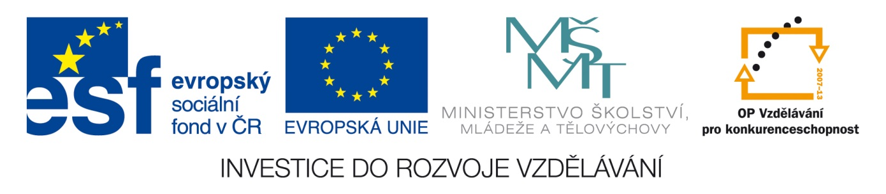Šablona: Mat 2
Vzdělávací oblast: Matematika
Vzdělávací okruh: Číslo a početní operace
Ročník: 3.
Učivo: Sčítání a odčítání do 20 bez přechodu přes základ
Vypracovala: Mgr. Bohumila Frnochová

1. 15 + 4 = 17 – 4 = 10 + 8 = 5 + 13 =
16 – 3 = 12 + 6 = 18 – 3 = 20 – 6 =
18 – 5 = 20 – 9 = 3 + 11 = 15 – 5 =
15 + 5 = 18 + 2 = 19 – 7 = 14 + 1 =

2. 12 + _ = 19 19 - _ = 12 _ + 3 = 15
- + _ = 16 14 - _ = 10 _ + 2 = 17
- + _ = 20 20 - _ = 13 _ + 5 = 20
- + _ = 18 18 - _ = 11 _ + 4 = 18
- + _ = 19 16 - _ = 14 _ + 6 = 19

10 | 14 | 17 | 0 | 11 | 15 | 7 | 4 | 12 | 16 | 5 | 13

3.

+ 3

4. + 5 - 3
17
20
13
16
14
18
15
19
14
12
10
13
11
4
15
2

